Witajcie kochani ☺

Wczoraj poznaliście zmiękczenie **ś**– **„przez kreseczkę”**, dziś druga wersja zmiękczenia przez **„i”.**

**Zaczynamy…**

**17.04.2020r.**

**Temat: Zwierzęta wokół nas. Zapraszamy gości.**

**Edukacja polonistyczna.**

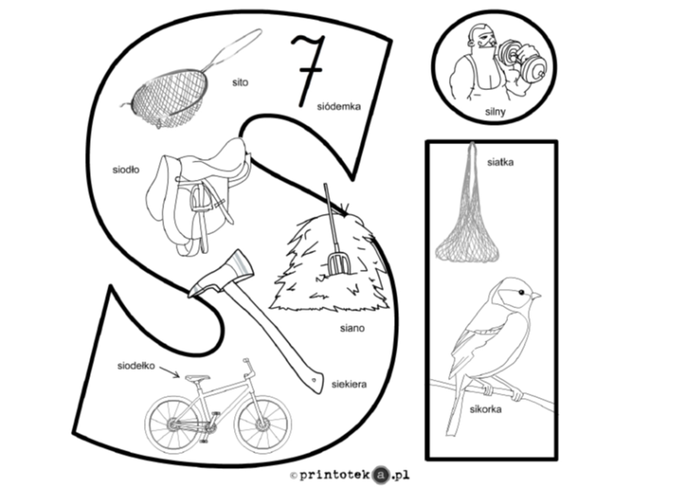  **a**

**ą**

**e**

**ę**

**o**

**ó**

**u**

**Zadanie 1.**

Przerysuj tabelkę do zeszytu i uzupełnij wyrazami (możesz skorzystać z ilustracji oraz ćw.2 i 3 ze str,52-53, a może sam/a coś wymyślisz 😊

|  |  |
| --- | --- |
| **sia** |  |
| **sią** |  |
| **sie** |  |
| **się** |  |
| **sio** |  |
| **sió** |  |
| **siu** |  |

**Zadanie 2.**

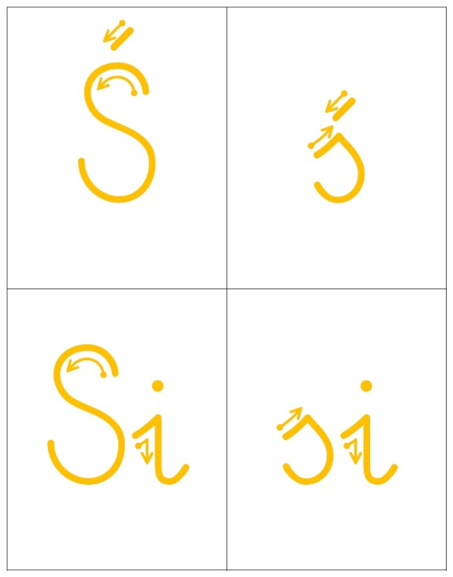Przyjrzyj się jak zapisuje się zmiękczenie si, Si.

Kaligrafia polonistyczna strona 48.

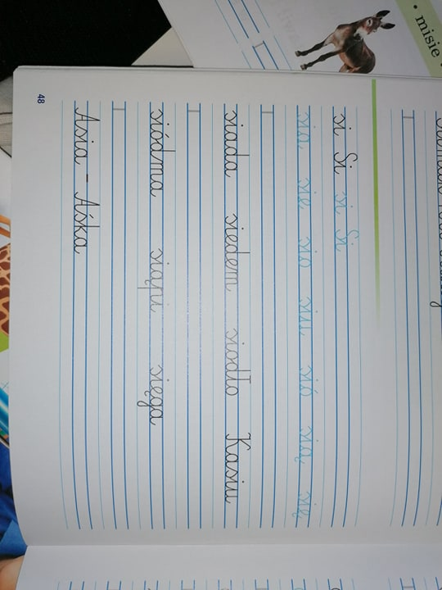Napisz najpiękniej jak potrafisz 2 część na stronie 48.

**Zadanie 3.**

**Zeszyt ćwiczeń (biała papuga) strona 52-53.**

Wykonaj zadanie 1,2 strona 52.

Wykonaj zadanie 3,4 strona 53.

**PODSUMOWANIE**

przed **samogłoskami**

na przykład: **sia**no, **sio**dło, k**sią**żka, **sie**dem, **sió**dmy,

gdy „**si**” tworzy sylabę

na przykład: **si**to si – to

ko – **si** – my

**Edukacja przyrodnicza.**

**Zadanie 1.**

**Obejrzyj krótki film**

<https://www.youtube.com/watch?v=5cT69xkHVh8>

**Zadanie 2.**

**Zeszyt ćwiczeń (biała papuga) strona 54.**

**Wykonaj zadania 5,6,7 strona 54.**

**Edukacja społeczna.**

**Zadanie 1.**

**Podręcznik (niebieska papuga) strona 64.**

Przeczytaj lub posłuchaj wiersz Jana Brzechwy „Kwoka”.

<https://www.youtube.com/watch?v=44dL91Z-v-I>

**Zadanie 2.**

Gdy posłuchasz wiersza opisz postępowanie głównej bohaterki- wskaż, które określenia pasują do niej: uczciwa, miła, niegrzeczna, niegościnna, dobra, zarozumiała, samolubna, źle wychowana.

Odpowiedz na pytania

1. Jacy goście przyszli z wizytą do kwoki?
2. Jak zachowała się kwoka?
3. Co sądzisz o postępowaniu kwoki?
4. Odpowiedz na pytanie, którym kończy się wiersz.

**Zadanie 3.**

Przeczytaj zdania. Na podstawie wiersza „Kwoka” powiedz, które są prawdziwe.

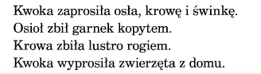

**Zadanie 4.**

Dobierz imiona według wzoru. Wybraną parę imion przepisz do zezytu.

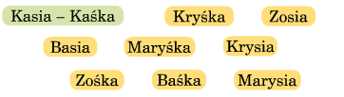

**Zadanie 5.**

**Tworzenie liczby mnogiej rzeczowników zakończonych na ś.**

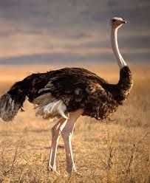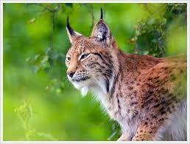 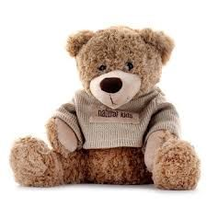

**struś- strusie ryś- rysie miś- misie**

**Zadanie 6.**

Zeszyt ćwiczeń (biała papuga)

Wykonaj zadanie 1,2 strona 55.

Wykonaj zadanie 3,4 strona 56.

**Edukacja muzyczna.**

Posłuchaj ulubionej piosenki ☺

Zadanie na ocenę …. Poproś rodziców o nagranie jak pięknie czytasz wybraną czytankę z podręcznika i poproś rodziców o przesłanie nagrania do mnie ☺

JESTEM Z WAS BARDZO DUMNA- PAMIĘTAJCIE!!!

Życzę Wam i Waszym Rodzicom miłego weekendu☺ Do usłyszenia w poniedziałek ☺

Pozdrawiam Milena Ruta

